TiAG - PROJEKT DOUBLE PUSH OUT

Autorzy:

Jakub Pryc

Filip Piskorski

Piotr Kądziela

Ewelina Badeja

W tym pliku znajduje się spis dostępnych transformacji w postaci:

nazwa

L - lewa strona produkcji ([] oznacza, że przyjmowane jest 0 argumentów)

S - węzły stałe

P - prawa strona produkcji

Transformacje są wykonywane na grafie nieskierowanym

1. **t0** - dodaje 1 luźny czerwony wierzchołek

L:[]

S:[]

P:

1. **t1** - dodaje żółty i różowy wierzchołek do czerwonego

L:

S:

P: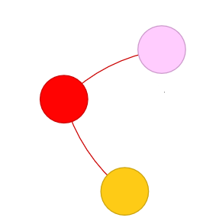

1. **t2** - dodaje żółty wierzchołek, pomiędzy połączone czerwony i różowy wierzchołek

L: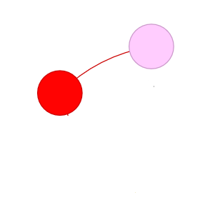Kolejność dodawania do transformacji:[czerwony,różowy]

S: 

P: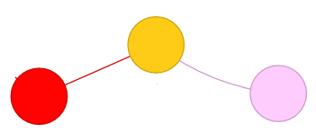

1. **t3** - usuwa krawędź między czerwonym i żółtym wierzchołkiem

L: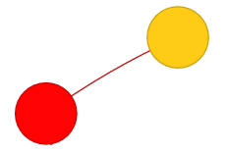Kolejność dodawania do transformacji:[czerwony,żółty]

S:

P: 